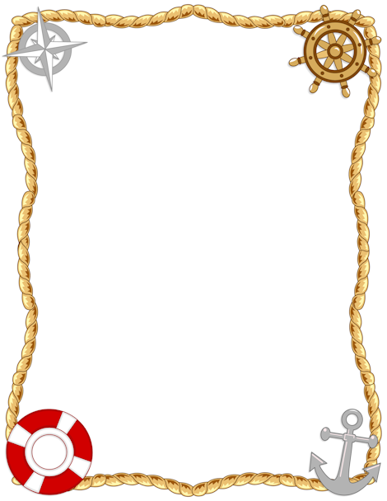
Муниципальное бюджетное дошкольное
образовательное учреждение
«Детский сад №15»
муниципального образования Кандалакшский район

Проект
профессионального самоопределения дошкольников
«Штурман знает верный курс»

Авторский коллектив:
Бородкина Галина Юрьевна, учитель-логопед МБДОУ №15
Адрес: Набережная, 145 – 67, тел.: 9009380653
Шалегина Людмила Александровна, воспитатель МБДОУ №15
Адрес: Набережная, 131 – 68, тел.: 9211726733

Кандалакша, 2020
ПОЯСНИТЕЛЬНАЯ ЗАПИСКА

В настоящее время существует проблема ранней профориентации детей дошкольного возраста, которая заключается в том, что ознакомление с трудом взрослых носит преимущественно информационный характер, не достаточно реализуются потенциальные возможности дошкольников к освоению опыта трудовой деятельности, ранняя профориентация не нацелена на современный рынок труда.
Метод образовательного проектирования, основанный на личностно-ориентированном подходе к обучению и воспитанию, дает возможность расширить представления детей о многообразии профессий и помогает им усвоить сложный материал через совместный поиск решения проблемы, тем самым, делая образовательный процесс по формированию первичных представлений дошкольника о профессиях целостным, увлекательным и мотивированным.
Особенностью старших дошкольников, посещающих логопедические группы, является сниженное внимание к речи, недостаточный словарный запас и словообразовательные навыки. Детям не хватает живого общения для своевременного формирования у них всех компонентов речевой системы, что затрудняет познавательную деятельность. Поэтому в образовательном процессе в логопедических группах актуальными являются проекты, направленные на комплексное решение задач раннего профориентирования и совершенствования устной речи дошкольников с общим недоразвитием речи (ОНР).
В соответствии с планом ознакомления с лексическими темами воспитанников логопедической группы в коррекционно-педагогической практике преобладает профессиональная тематика, ограниченная ближайшим социальным окружением детей, обобщенными сведениями о представителях родственных групп профессий.
В ходе проектной деятельности дети получают возможность приобретать знания, осваивать новый лексический материал при решении практических задач или проблем, «проживая» изучаемую тему в разных видах деятельности, что позволяет сформировать углубленные представления воспитанников о профессиях и развить их речевые умения.
Гипотеза: Активизация познавательного интереса к людям морских профессий через углубленное изучение труда штурмана в ходе проектной деятельности будет способствовать развитию представлений дошкольников о профессиях, зарождению профессионально ориентированных интересов и склонностей, а также развитию связной речи детей.
Сроки реализации проекта: октябрь 2020 г. – декабрь 2020 г.
Вид проекта: познавательно-исследовательский.
Тип проекта: краткосрочный.
Участники проекта: педагоги и воспитанники логопедической группы «Лесовичок» МБДОУ№15, родители воспитанников.
Возраст детей: 5 – 7 лет.
Цель проекта: Создание условий для ранней профориентации, расширения представлений детей о разнообразии морских профессий, о ценности труда через проектную деятельность.
Задачи:
- Активизировать познавательную деятельность дошкольников, формировать интерес к профессиям взрослых.
- Расширять и обобщать представления детей о профессии «Штурман», об обязанностях, трудовых действиях, орудиях труда, личностных качествах, которыми необходимо обладать человеку данной профессии.
- Совершенствовать коммуникативные навыки, развивать словарный запас и связную речь дошкольников.
- Способствовать формированию уважения к труду, к профессиям, связанным со спецификой рынка труда родного города (морские профессии).
- Воспитывать на примере труда моряков положительные взаимоотношения между детьми, взаимопомощь, взаимовыручку, умение работать в команде.
Новизна проекта заключается в разработке дидактических материалов, направленных на формирование у дошкольников представлений о труде штурмана с учетом профессиональной дифференциации и особенностей трудовой деятельности представителей данной профессии.
Реализация проекта предполагает получение следующих результатов:
- Повышение познавательной активности детей, интереса к профессии «штурман».
- Расширение знаний о труде штурмана, его значимости; понимание взаимосвязи между компонентами трудовой деятельности.
- Положительное отношение к труду взрослых, понимание социальной значимости труда.
- Совершенствование словаря и связной речи дошкольников с ОНР.
- Повышение у родителей уровня мотивации к участию в образовательном процессе ДОО.
- Пополнение развивающей предметно-пространственной среды группы дидактическими материалами, атрибутами для сюжетно-ролевых игр профориентационной направленности.

СОДЕРЖАТЕЛЬНАЯ ЧАСТЬ

План реализации проекта «Штурман знает верный курс»

№ п/п | Содержание | Сроки
- ПОДГОТОВИТЕЛЬНЫЙ ЭТАП
Цель: Развивать у детей интерес к предстоящей деятельности, заинтересовать родителей темой проекта, привлечь к совместной деятельности.
1.1 | Подбор материала.
 | - Изучение литературы по теме проекта.  - Планирование этапов реализации проекта.  - Создание развивающей среды: подбор художественной и энциклопедической литературы, иллюстраций и фотографий по теме, оформление книжного уголка, изготовление дидактических игр, демонстрационного материала, макета «Морского порта», подбор и изготовление атрибутов, маркера игрового пространства для сюжетно-ролевой игры «Морское путешествие», для развлечения «О море мечтаем, море снится нам».  Подбор и разработка речевого материала (стихи, пословицы, загадки). | Октябрь  Октябрь  Октябрь - ноябрь
1.2 | Работа с детьми
 | Диагностика информированности дошкольников по теме «Морские профессии». | Октябрь
1.3. | Работа с родителями
 | - Оформление консультаций для родителей, информации в родительском уголке.  - Ознакомление родителей на родительском собрании с целью и задачами, основными мероприятиями проекта.  - Привлечение к оказанию помощи группе в создании макета морского порта. | Октябрь  Октябрь  Октябрь - ноябрь
- ИССЛЕДОВАТЕЛЬСКИЙ ЭТАП
Цель: Формирование предпосылок поисковой деятельности, интеллектуальной инициативы воспитанников в ходе реализации проекта.

2.1. | Работа с детьми
2.1.1 | Проведение непосредственно образовательной деятельности.  Речевое и познавательное развитие:  - НОД «Путешествие по морю» (с использованием здоровьесберегающих технологий – музыкотерапия)  - Беседа о профессиях «От юнги до капитана».  - Просмотр презентаций «Морской и речной транспорт», Профессия – моряк» «Морские профессии», «Штурман на корабле».  - Просмотр фотографий, иллюстраций, видеоролики о море, моряках, кораблях, рассматривание иллюстраций картин И.К. Айвазовского «Девятый вал», «Чёрное море».  - Встреча с сотрудником Кандалакшского морского порта Школиным А.В. Беседа-презентация «КМТП – южные морские ворота Кольского полуострова».  - Беседа «Штурман – дело непростое, штурман – важный человек!».  - Викторины «Морские профессии», «Что я знаю о профессии штурман».  Восприятие художественной литературы:  - Чтение «Морской плот» Б.С. Житков  - Чтение «Наводнение» Б.С. Житков  - «Как подняли пароход со дна» Б.С. Житков  - «История корабля» Б.С. Житков  - «Морские рассказы» Г. Соловьёв  - «Самый лучший пароход» С. Сахарнов  Рассматривание:  - мини-энциклопедия в картинках «Над водой, на воде, под водой» Николай Ватагин  - Детская энциклопедия «Моря и океаны»  Аудиопрослушивание:  - АудиоэнциклопедияЧавостика, выпуск "Корабли и мореплавания"  - "Великие путешествия", Б.Житков "Мангуста"  - С. Сахарнов "Разноцветное море"  - Т. Крюкова "Пароходик Плюх"  - Г.Цыферов "Пароходик".  Научная литература:  - Детская энциклопедия "Тайны моря" (Изд. "Махаон", автор Пимон М.Р.)  - «История корабелов» С. Сахарнов  - «По морям вокруг земли» С. Сахарнов.  Изобразительная деятельность:  - Рисование: «Корабли уходят в море», «Карта сокровищ».  - Лепка: «Якорь», «Штурвал», «Морские обитатели».  - Аппликация «Флажки для корабля», «Подзорная труба».  - LEGO - конструирование: «Военные корабли».  Ручной труд:  - Изготовление кораблей, кранов из различного материала  - Оригами: «Кораблик», «Лодка»  - Тема «Морской порт» | Октябрь - ноябрь
2.1.2 | Музыкально – театральная деятельность:  Театральные этюды:  - «Угадай, что я делаю»,  - «Крик чаек, шум моря»,  - «Измени голос».  Слушание музыкальных произведений:  - Песни из мультфильма "В порту"  - "Капитан, капитан, улыбнитесь" (песня из фильма "Пятнадцатилетний капитан")  - "Бескозырка белая"  - "По морям по волнам"  - "Вечер на рейде"  Музыкально- дидактическая игра  - «Прохлопай ритмический рисунок».  Разучивание песни:  - «Все мы моряки» Слова М. Садовского, музыка Л. Лядовой. | Октябрь  Октябрь-ноябрь  Ноябрь
2.1.3 | Игровая деятельность  Дидактические игры:  - «Угадай профессию» (фотографии людей разных профессий)  - «Собери картинку» (разрезные картинки)  - «Профессии на судне. Кому, что нужно?» (орудия труда людей морских профессий)  - «Один-много» (штурманские приборы и инструменты)  - «Собираемся на работу»  Словесные игры:  - «Отгадай загадку»  - «Найди предмет по описанию».  - «От слова к слову»  Сюжетно – ролевые игры:  - «Путешествие на корабле»  - «Отважные юнги»  Подвижные игры:  - «Море волнуется»  - «Рыбаки и рыбки»  - «Водяной»  - «Морские жемчужины».  - «Акула»  - «Ручеёк»  Пальчиковые игры:  - «Пароход»  - «Волны»  - «Чайки»  - «Бинокль»  - «Подзорная труба». | Октябрь-ноябрь
. |  | Октябрь-ноябрь  Октябрь – ноябрь  Октябрь-ноябрь  Октябрь-ноябрь
2.1.4 | Просмотр мультфильмов:  - «В порту»  - «Катерок»  - «Приключение капитана Врунгеля»  - «Кораблик»  - «Приключения на плоту»  - «Рассказы старого моряка» | Октябрь - ноябрь
2.1.5 | Целевая прогулка к морскому порту. | Октябрь
2.1.6 | Проведение игры-квеста «Морское путешествие» | Октябрь
2.2 | Работа с родителями
2.2.1 | - Индивидуальные и подгрупповые беседы с родителями с целью ознакомления с достижениями детей.  - Предложение интересных методов привлечения детей к познавательной деятельности дома. | Октябрь - ноябрь
2.2.2 | Печатные консультации в уголке для родителей:  - «Все работы хороши, или знакомство детей с профессиями»  - «Как сформировать положительное отношение к труду у детей дошкольного возраста через ознакомление с профессиями»  - «Ознакомление детей старшего дошкольного возраста с трудом взрослых»  - «Работаем по проекту: ««Штурман знает верный курс»  - «Морские профессии». | Октябрь – ноябрь
22.2.3 | Размещение информации в группе «Лесовичок» в социальной сети «ВКонтакте» для совместного семейного просмотра презентаций о профессии «штурман», о значимости других морских профессий, а также размещение профориентационного видеофильма «Знакомство с морскими профессиями» для повышения компетентности родителей по данной теме. | Октябрь
2.2.4 | Оформление выставки рисунков и поделок детей по теме проекта. | Октябрь – ноябрь
2.2.5 | Периодический отчет о мероприятиях с детьми в закрытой группе для родителей и детей группы «Лесовичок» в социальной сети «ВКонтакте». | Октябрь – ноябрь
- ЗАКЛЮЧИТЕЛЬНЫЙ ЭТАП
Цель: Подведение итогов, обобщение материалов проектной деятельности
3.1  3.2. | - Проведение совместного досуга с родителями в форме спортивного мероприятия «О море мечтаем, море снится нам».  - Обобщение материалов проекта. | Ноябрь  Декабрь

Описание проектной деятельности по теме
«Штурман знает верный курс»

Учитывая существующие проблемы ранней профориентации детей дошкольного возраста, в организации работы попрофессиональному самоопределению дошкольников мы ориентировались на специфику муниципального рынка труда.
В связи с тем, что Кандалакша - город-порт на Белом море, связанный с важнейшими водными коридорами страны: Северным морским путём и Беломорско-Балтийским каналом, актуальными для жителей нашего города являются профессии, задействованные в обслуживании международного сухогрузного терминала Кандалакшского морского торгового порта (КМТП) и морском судоходстве.
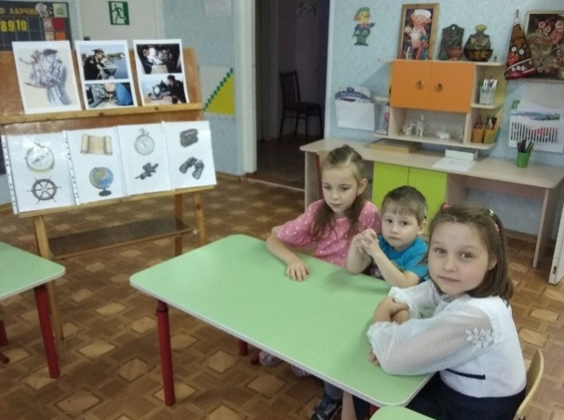
В рамках работы по проекту «Штурман знает верный курс» нами были определены основные направления образовательной деятельности с воспитанниками логопедической группы – ранняя профориентация и речевое развитие детей.
В начале учебного года в беседах с детьми было установлено, что их представления о морских профессиях не дифференцированы (людей всех этих профессий дети называют моряками) и ограничены сведениями о наиболее известных профессиях.
Знакомство с содержанием детских книг морской тематики, иллюстрациями с изображением различных морских судов, фотографий представителей морских профессий вызвало заинтересованность наших воспитанников, стремление больше узнать о разнообразии и значимости морских профессий.
Названия таких профессий, как капитан, матрос, радист были знакомы и понятны детям. Но смысл слова «штурман» и род занятий людей данной профессии воспитанники объяснить не могли.
Много вопросов возникало у детей о том, кто же такой штурман, в чем заключаются его обязанности на корабле и какова польза от его труда. Интерес дошкольников к труду штурмана, заинтересованность родителей в расширении кругозора детей побудили нас к выделению профессии штурман из группы представителей родственных морских профессий и определению цели и направлений проектной деятельности по теме «Штурман знает верный курс».
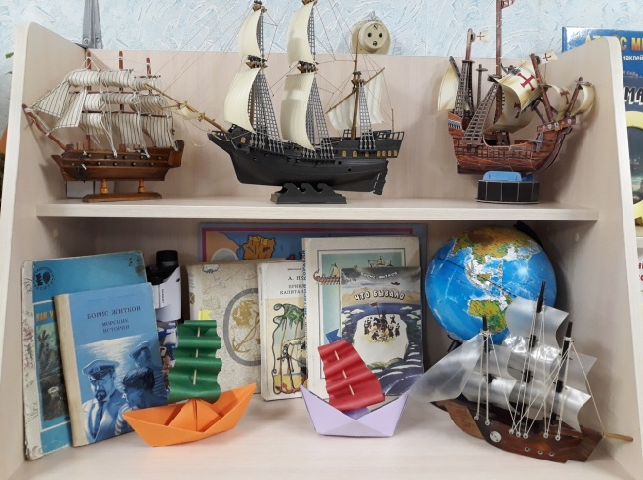
Наметив перспективный план, мы начали работу с родительского собрания, на котором познакомили семьи наших воспитанников с задачами и основными мероприятиями проекта. Родители выразили желание принять участие в реализации проекта: подобрать научную и художественную литературу, собрать фотографии и иллюстрации по теме, изготовить необходимые атрибуты для сюжетно-ролевых игр, детали для макета морского порта, собрать экспонаты для организации мини-музея группы «По морям, по волнам».
Чтобы детям было легче ориентироваться в разнообразии морских профессий, на первом этапе проекта были разработаны электронные презентации, подобрана коллекция иллюстративного материала по ознакомлению с трудом представителей морских профессий, групповой уголок книги пополнен научной и художественной литературой морской тематики.
Беседа о профессиях «От юнги до капитана» помогла уточнить представления детей о дифференциации труда и общих чертах родственных морских профессий. Мы обратили внимание детей на то, что штурман и штурвал – похожие слова. Из словарей выяснили, что слово штурман (stuur - «руль» и man - «человек, мужчина») буквально означает «рулевой», т.е. человек, руководящий ходом корабля, в обязанности которого входит вести дневник корабля, определять место его нахождения по морским картам, наблюдать за действием рулевых и др.
Особое внимание мы уделили оформлению в мини-музее «По морям, по волнам» уголка штурмана, где помимо макета морского порта, разных видов кораблей было помещено несколько видов приборов и инструментов для работы штурмана.
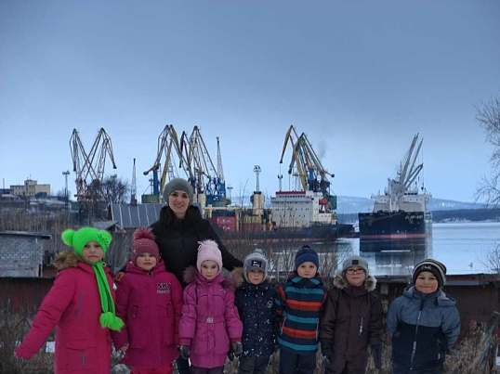
На исследовательском этапе проекта была организована целевая прогулка к морскому порту, где дошкольники наблюдали за его работой, кранами, стоящими у причалов кораблями. Использование для наблюдений специальных приборов моряков - бинокля и подзорной трубы позволило воспитанникам более детально рассмотреть и изучить функциональные возможности морского порта.
Для углубления представления детей о профессиях работников Кандалакшского морского торгового порта была проведена встреча с сотрудником КМТП Школиным Артёмом Валерьевичем, отцом одного из воспитанников группы. В ходе беседы-презентации «КМТП – южные морские ворота Кольского полуострова» он в доступной форме рассказал детям о работе порта,основным грузом которого является каменный уголь, о людях, которые там трудятся. Просматривая видеоматериалы, наглядно иллюстрирующие профессиональную деятельность работников порта, дети смогли наблюдать содержание их труда.
Благодаря этой встрече наши воспитанники узнали, что штурман –специалист, без которого не может обойтись ни один корабль, он всегда рядом с капитаном на мостике корабля при плавании вблизи берега, навигационных опасностей. Он переносит мороз, порывистый ветер, выбивающий слезу, его с ног до головы окатывает морская штормовая волна. Но, несмотря на эти трудности, штурман должен точно определить место корабля, не пропустить точку поворота на новый курс, избежать навигационных опасностей.
Действенным модулем развивающей предметно-пространственной среды группы в ходе проектной деятельности стал мини-музей «По морям, по волнам», где дошкольники могли изучить заинтересовавшие их экспонаты, детально рассмотреть приборы иинструменты (бинокль, компас, эхолот, секундомер, барометр, циркуль), необходимые для трудового процесса штурмана, закрепить их названия в дидактических играх «Кому что нужно для работы?», «Что лишнее?», «Один-много», «Найди предмет по описанию», «Для чего нужен прибор?». Такие игры способствовали обогащению словаря детей по теме «Морские профессии», практическому употреблению в речи правильных форм существительных, притяжательных прилагательных, а также закреплению навыков согласования числительных с существительными в роде и падеже.
Работая над проектом, мы столкнулись с такой проблемой, как отсутствие стихов, загадок, мнемотаблиц, связанных с тематикой проекта «Штурман знает верный курс». Это побудило педагогов к разработке авторских дидактических материалов и пособий. Например, были составлены загадки о профессии штурман, которые использовались нами в ходе проведения викторин, квеста, образовательных ситуаций по теме проекта:

Кто плывет на корабле
К неизведанной земле?
Всегда проложит верный курс,
Ведь он в команде - четкий пульс.
(Штурман)
Хоть с прибором, хоть по звёздам,
Он всегда укажет путь.
Без него корабль может
Заблудиться, затонуть.

(Штурман)

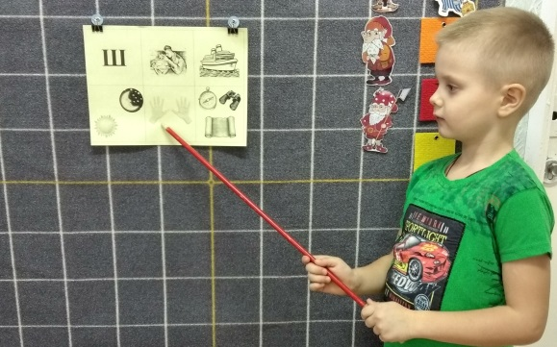
Для составления описательного рассказа о штурмане были разработаны опорные схемы – мнемотаблицы, которые помогали детям дать описание профессии штурмана. В ходе обобщающей беседы по теме «Штурман – дело непростое, штурман – важный человек!» дошкольники, опираясь на план-схему, составляли интересные связные рассказы о труде штурмана и его роли на корабле, детально описывая особенности трудового процесса людей, прокладывающих маршруты судов.
Расширяя представления детей о данной профессии, мы стремились донести до своих воспитанников необходимость проявлять уважение к представителям любой профессии, объяснить, что профессиональный труд должен приносить радость самому человеку и быть полезным окружающим.
Важным этапом работы над проектом стало формирование у дошкольников понимания социальной значимости профессии «штурман». Примеры проявления профессиональных и личностных качеств моряков–смелости, ответственности, выдержки, терпения, дети находили в произведениях детской художественной литературы: «Самый лучший пароход» С. Сахарнова, «Морские истории» Б. Житкова, который сам работал штурманом, «Мы, ребята, любим море» Н. Ивановой и других.
После чтения книг и бесед о прочитанном внимание детей старались привлечь к таким нравственным качествам, как дружба, взаимовыручка, без которых невозможно обойтись морякам в дальних походах. Толкование и заучивание пословиц о дружбе, взаимопомощи способствовало более глубокому пониманию детьми их нравственного смысла. («Дальний путь, да ближний друг»; «Надо пуд соли вместе съесть, чтобы друга узнать»; «Сам погибай, а товарища выручай» и другие).
Наиболее яркие впечатления проектной деятельности дошкольники отражали в своих рисунках на тему «Корабли уходят в море», «Карта сокровищ», в лепке «Якорь», «Штурвал», «Морские обитатели», аппликациях «Флажки для корабля», «Подзорная труба», в LEGO – конструировании «Военные корабли». Каждое занятие по продуктивной деятельности было нацелено не только на совершенствование техники изобразительной деятельности, но и на обогащение знаний детей научной информацией.
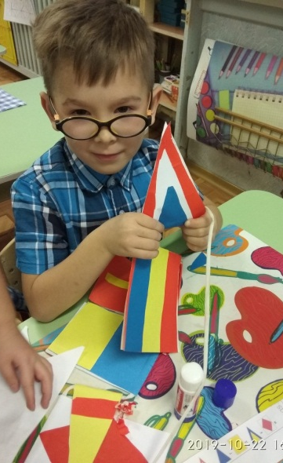
Так, например, в процессе аппликации «Флажки» дети узнали о сигнальной морской азбуке, выяснили, что это не просто разноцветные флаги - каждый флаг обозначает определенную букву алфавита. Такие флажки-сигналы моряки используют для передачи донесений, распоряжений и оповещений между кораблями.
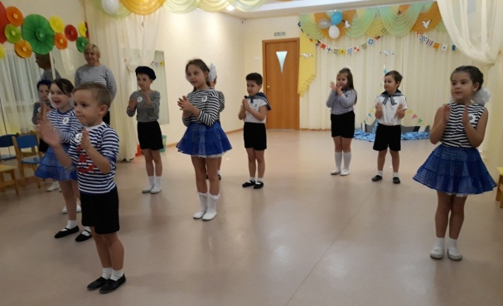
Расширяя творческий опыт воспитанников в ходе продуктивной деятельности, мы способствовали развитию у них мелкой моторики, а, следовательно, и развитию речи, а также связанных с нею неречевых видов деятельности. Используя в работе по проекту LEGO-конструирование, мы содействовали развитию у детей способностей к техническому творчеству, предоставляя им возможность творческой самореализации.
Знакомство с профессией штурман и морскими профессиями в целом нашло отражение на занятиях по музыкальному развитию. Дошкольники с интересом учили песню «Все мы моряки» (слова М. Садовского, музыка Л. Лядовой), а также участвовали в театральных этюдах «Угадай, что я делаю», «Крик чаек, шум моря», «Измени голос».
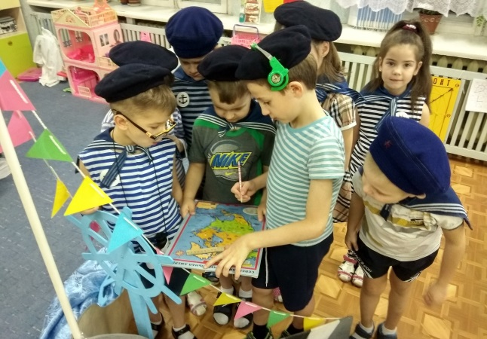
Накопленные впечатления и представления о профессии штурмана, процессе его трудовой деятельности, а также особенностях взаимодействия с представителями других морских профессий на корабле дошкольники с удовольствием отображали в сюжетно-ролевых играх «Путешествие на корабле», «Отважные моряки». В играх дети не просто подражали действиям моряков, выполняли те или иные трудовые операции с атрибутами, необходимыми штурману, но и отражали взаимоотношения экипажа корабля,свое отношение к выбранной роли.
Знания, полученные из произведений художественной литературы и мультфильмов, послужили творческому использованию представлений детей об окружающемв играх. В ходе игры в «Моряков» возникали новые сюжетные линии, в которых нашла отображение не только профессиональная деятельность тружеников моря, но и разные жизненные ситуации: семьи провожали и встречали моряков; в море ловили рыбу; моряки тонули и спасали друг друга и т.д.
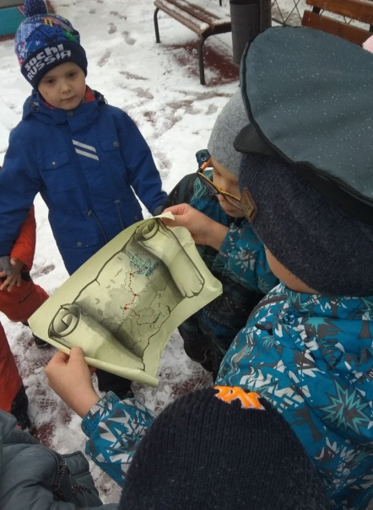
Одним из ключевых мероприятий в рамках проекта стала квест-игра «Морское путешествие», целью которой являлось развитие творческой активности и коммуникативных способностей детей, умения действовать в команде в процессе закреплениязнаний о профессии штурман, а также физическое развитие детей.
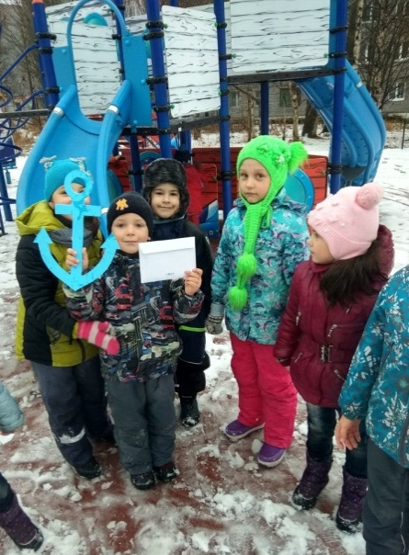
Место проведения - детская площадка за зданием администрации города, оформленная в морском стиле, как нельзя лучше подходило для воплощения замысла квеста и создания проблемных ситуаций, побуждающих детей к преодолению препятствий в ходе «морского путешествия». Ориентируясь по карте-схеме в поиске сундука с сокровищами, дошкольники смогли ощутить себя смелыми путешественниками-мореходами, которые ловко преодолевают препятствия и не боятся трудностей. В ходе квеста воспитанникам необходимо было показать не только свою физическую подготовку, но и применить знания о морских профессиях, в частности о профессии «штурман».
Это увлекательное приключение не оставило равнодушным ни одного ребенка, а радость от находки «сокровища» с лихвой компенсировала все затраченные усилия детей по их поиску.
В течение проекта для родителей были подготовлены консультации: «Штурман – в мире профессий», «Морские профессии», «Как сформировать положительное отношение к труду у детей через ознакомление с профессиями», «Ознакомление детей старшего дошкольного возраста с трудом взрослых». Новая информация побуждала мам и пап к беседам с детьми о труде людей морских профессий, к совместному размышлению о значении труда взрослых и его ценности, способствуя развитию познавательного интереса дошкольников к миру профессий и воспитанию уважения к людям труда.
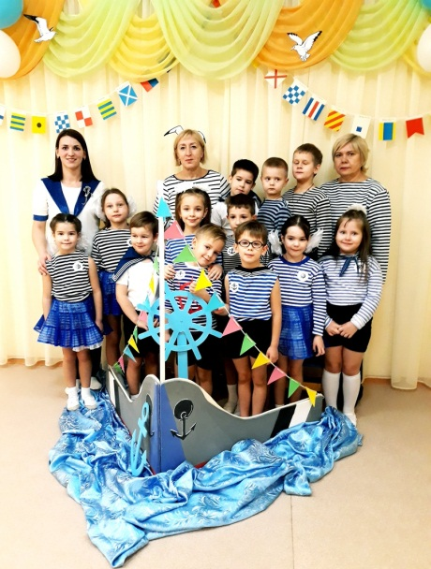
На заключительном этапе проекта проведено итоговое мероприятие в форме спортивного праздника «О море мечтаем, море снится нам», где воспитанники группы «Лесовичок» смогли почувствовать себя настоящими моряками. В музыкально-физкультурном зале детского сада юные моряки смело преодолевали все испытания: проводили корабль между рифами, доставали ракушки с морского дна, убирали палубу, помогали коку готовить обед и ловко спускали шлюпки на воду, вместе с родителями отвечали на вопросы викторины о профессии штурман, и, конечно же, порадовали приглашенных гостей и родителей стихами, песнями и танцами на морскую тематику.
Преодолев все трудности, дети в очередной раз убедились, как важно действовать сплоченно и сообща, помогать друг другу и ценить дружбу.
Формируя у дошкольников представления о профессии штурмана, мы старались создать основу, на которой в последующем будет базироваться дальнейшее развитие их профессионального самосознания.
В условиях максимального погружения в морскую тему в ходе проектной деятельности процесс речевого развития детей протекал значительно продуктивнее, ведь потребность общаться, задавать вопросы по исследуемой теме, делиться впечатлениями из собственного опыта, постоянно побуждала дошкольников к речевой и познавательной активности.
Реализация проекта «Штурман в мире профессией» способствовала развитию всех компонентов речи воспитанников логопедической группы. У детей заметно повысился уровень коммуникативных способностей, сформировалось умение договариваться, взаимодействовать друг с другом.
Проделанная работа помогла не только пробудить профессионально ориентированные интересы воспитанников. Сплочённые общей идеей, дети стали более отзывчивыми и доброжелательными, самостоятельными в сюжетно-ролевых играх, начали активнее отражать в игре профессиональную тематику, используя для этой цели различные предметы и атрибуты.
Благодаря включению в проектную деятельность семей воспитанников, у родителей повысился интерес к образовательному процессу, желание, участвовать в жизни группы.
Таким образом, в результате реализации проекта поставленная цель была достигнута.


